**Project Braintest**

Usage Model

**Actoren:**

Psychologen

Doctoren

Patiënten

Verplegend personeel

Administratief personeel

Statistici

Use Cases:

Psychologen:

Testen ontwerpen e n verbeteren

Testen invoeren

Doctoren

Aanloggen

Testen opstarten

Testen uitvoeren met patiënten

Naar patiënt gaan

Aanloggen

Test uitleggen

Test kiezen

Test uitvoeren

Vertrekken

Patiënten

Testen uitvoeren

Verplegend personeel

Testen uitvoeren met patiënten

Administratief personeel

Gegevens Up-to-date houden

Statistici

Gegevens analyseren

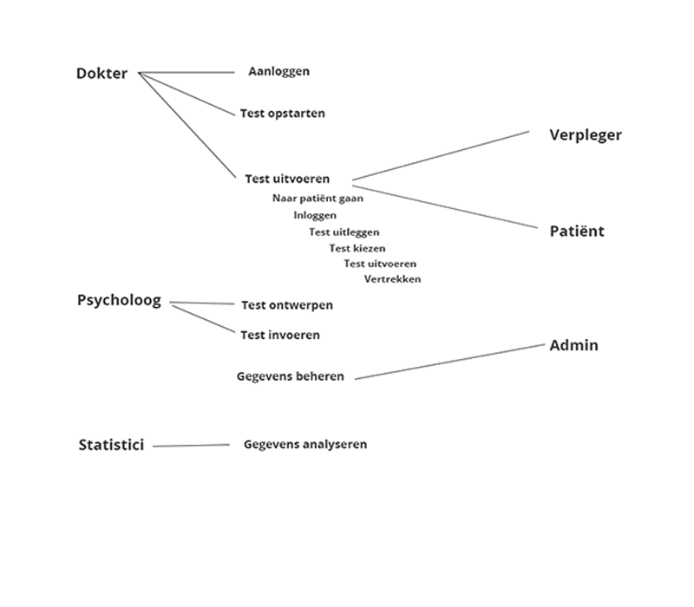

Domain Model

Test

* Naam
* Beschrijving

Dokter

* Naam
* Identificatie
* TelefoonNr

Psycholoog

* Naam
* Identificatie

Patiënt

* Naam
* Adres
* PatiëntNr
* TelefoonNr

Verpleger

* Naam

Administrator

* Naam
* IdentificatieNr
* TelefoonNr

Statistici

* Naam
* IdentificatieNr

Resultaten

* Gegevens van de test

Systeem

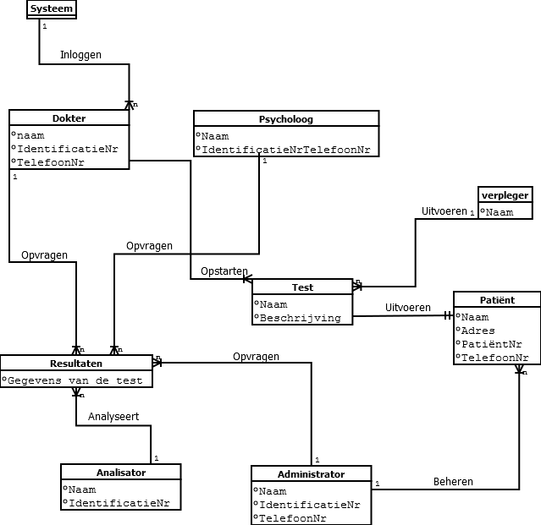

User Interface Model

